Primer Entrega Trabajo Integrador - Requisitos



Grupo 3
Integrantes:
- Ciro Brandan 47066282
- Ignacio Garcia 46940086
- Agustin Baglietti 47693098
Carrera: Licenciatura en Sistemas
Materia: Ingeniería de Software 1
Turno: Miércoles Turno Tarde
Profesor/es: Leandro Rios, Kevin Adrian Oviedo

Información acerca del problema.
El sistema gestiona cursos virtuales que ofrece la empresa. Los cursos tienen información como título, categoría, nivel, duración, precio y pueden tener cupo limitado o ilimitado.Están organizados en módulos que tienen contenido teórico y actividades prácticas que son creados y gestionados por instructores.
Los alumnos se registran en el sistema y pueden inscribirse en distintos cursos. Si el curso es pago, el sistema gestiona el pago por un servicio externo y confirma la inscripción solo si el pago es aprobado. Cada inscripción registra el estado, la fecha y el progreso del alumno según los módulos completados y evaluaciones hechas.
Los cursos pueden tener evaluaciones, y al terminar los alumnos que cumplan con los requisitos pueden obtener la certificación digital. El sistema también permite registrar incidencias y generar reportes sobre cursos, alumnos e ingresos. Todos los usuarios deben autenticarse con usuario y contraseña.
Descripción del producto.
El sistema ayudará de manera tal que permitirá gestionar de forma eficiente todas las actividades relacionadas con los cursos. Los alumnos van a poder registrarse, inscribirse a los cursos, acceder al contenido, realizar evaluaciones y seguir su progreso de manera simple en la plataforma.
También los instructores van a poder crear y administrar los cursos, organizar módulos, publicar contenido y evaluar a los alumnos.
Luego el personal administrativo podrá gestionar inscripciones, incidencias, reportes sobre los alumnos, pagos y cursos.

Propiedades y comportamiento del sistema.
● Requisitos que definen efectos sobre el entorno
El sistema deberá integrarse con un correo electrónico para enviar notificaciones
● Requisitos funcionales
El sistema deberá permitir crear y gestionar cursos.
El sistema deberá permitir crear módulos dentro de los cursos.
El sistema deberá procesar pagos a través de un medio externo.
El sistema deberá gestionar la inscripción del alumno, dándole acceso al contenido
El sistema deberá gestionar el cupo de los cursos
El sistema deberá calcular el progreso del curso del alumno en base a sus módulos completados y evaluaciones realizadas
El sistema deberá permitir registrar evaluaciones.
El sistema deberá registrar el resultado obtenido de las evaluaciones del alumno
El sistema deberá poder asignar instructores a cursos
El sistema deberá comprobar si el alumno cumple los requisitos de aprobación y en base a eso emitir un certificado digital
El sistema deberá registrar incidentes como problemas de acceso, errores de contenido, o reclamos de usuarios
Periódicamente, el sistema deberá generar reportes como cantidad de alumnos inscriptos, ingresos generados, tasa de financiación y desempeño
El sistema debe gestionar la autenticación de todos los usuarios.
El sistema deberá permitir que un alumno se pueda inscribir en varios cursos

● Requisitos NO Funcionales (Restricciones)
El sistema NO deberá dejar entrar a usuarios que no posean usuario y contraseña.
● Requisitos de Disponibilidad
El sistema deberá estar disponible para usuarios remotos a través de internet.
● Requisitos de implementación
El sistema deberá ser implementado en un navegador web.
● Requisitos de rendimiento
No encontramos requisitos de rendimiento. Lo dejamos como preguntas de requisitos.
● Requisitos de usabilidad
El sistema deberá ofrecer una interfaz accesible mediante navegador web.
Supuestos
Se asume que cada curso tiene al menos un instructor
Se asume que los certificados son generados automáticamente
● Preguntas acerca de requisitos
¿En qué tecnología/s se debería realizar el sistema?
¿En cuanto tiempo debería el sistema procesar un pago?
¿Cuántos usuarios al mismo tiempo debería soportar el sistema?
¿Para qué dispositivo debería hacerse el sistema? ¿Responsive?
¿Mediante qué servidor se hospeda el sistema?
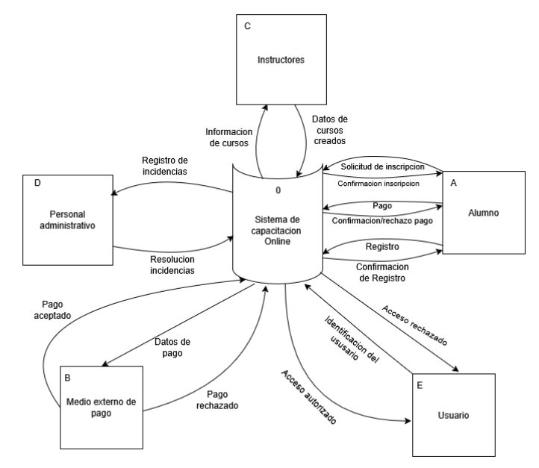
Diagrama de contexto

adad
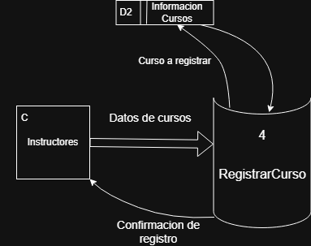

Tabla de eventos
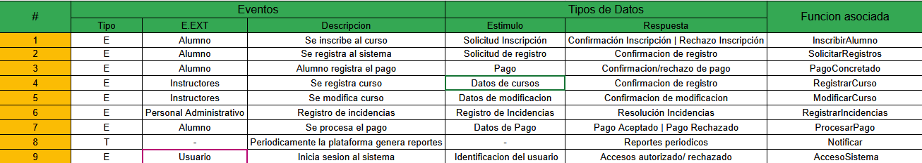
Link Tabla de Eventos

Diagramas de Flujo de Datos nivel 1
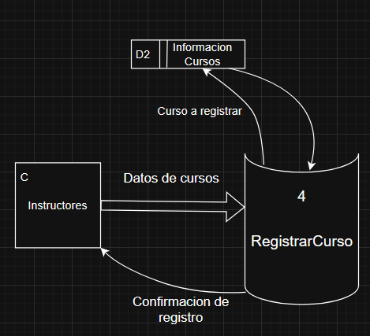
#Evento 1

#Evento 4
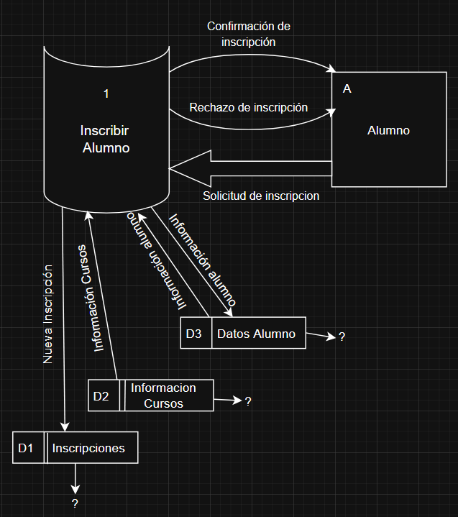

#Evento 6

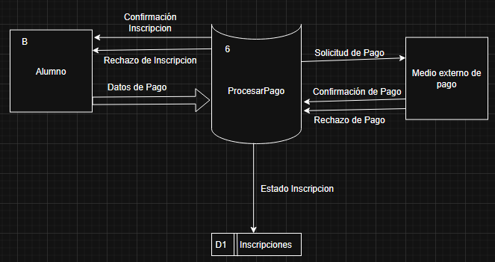

Link al Diagrama Flujo de Datos
Diagrama Entidad Relacion